为解决传统农业大棚存在的滞后性，建大仁科推出温室智能监测系统。系统利用环境数据与农作物信息，指导用户进行正确的栽培管理，保证温室大棚作物始终处于最适合的生长环境中，从而提高作物产量。
系统介绍
温室智能监测系统主要由环境数据采集系统，LED大屏显示系统，视频监控系统，温室控制系统，中心主控系统（服务器、管理平台）等子系统所组成。
系统采用物联网技术，通过网络将温室内节点所采集到的温度、湿度、光照、二氧化碳浓度等参数，发送到控制中心，控制中心收到数据异常提醒后，远程控制相应设备以调节大棚中相关环境参数，从而实现对温室大棚的远程测量与控制，操作人员可坐在控制室里，对温室节点采集上来的现场数据进行综合分析，利用远程方式，足不出户的对整个棚区进行智能的加水、补光、排风等操作，并且可以在手机端，电脑端通过视频实时查看当前控制系统运行状态是否正常。同时还可以利用数据查询系统和打印系统，随时记录、查询、打印整个棚区的状态信息。实现温室大棚信息化、智能化远程管理，充分发挥物联网技术在设施农业生产中的作用，保证温室大棚内作物生长处于最适宜环境中，实现精细化的管理,为作物的高产、优质、高效、生态、安全创造条件， 帮助客户提高效率、降低成本、增加收益并且减少人力劳动。

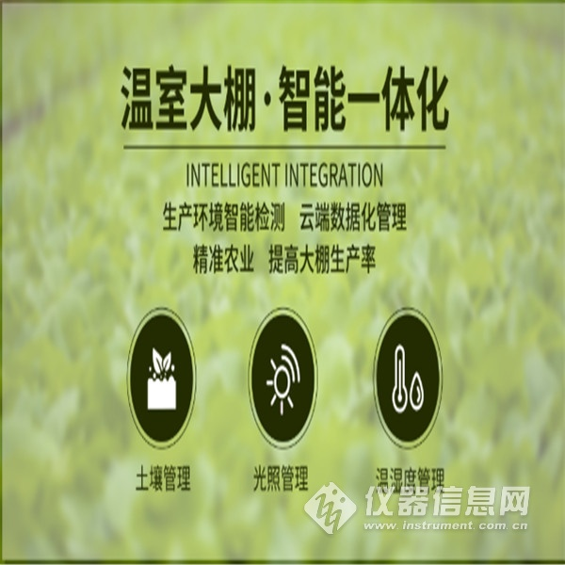
功能特点
- 1.远程监控农业大棚内的温湿度、光照度、CO2等指标
- 2.免费云平台实时监测，支持历史数据查询、导出
- 3.免费提供手机APP，通过手机查看大棚内的实时环境数据
- 4.RS485组网通信，网络信号集中上传
- 5.支持超限短信报警、邮件报警、声光报警
- 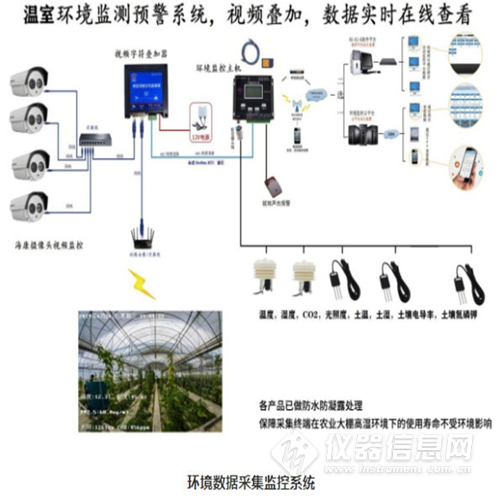
环境数据采集监控系统

环境数据采集监控系统是由智能监控主机、多要素百叶箱环境检测仪、土壤温度，土壤水分，土壤电导率等硬件部分构成。温湿度、土壤墒情等传感器为温室数据采集专用传感器，具有高精度高可靠性的特点。

1.智能监控主机

- 1.具有1路ModBus-RTU主站接口可接入所有标准类型的485变送器例如：温湿度、二氧化碳、土壤水分、光照强度等变送器。
- 2.1路RJ45网口，可将监测数据上传至远端监控软件平台。
- 3.强大的脱机短信报警功能，报警内容可自定义(功能选配)。设备超限，屏幕轮显报警通道以及报警实时数据。
- 4.带有1路0~220V交流电压输入检测，可用于市电断电报警。
- 5.带有4路开关量输入检测，可外接门禁等开关量信号，其中第4路可用作外接翻斗式雨量计。
- 6.默认带有2路报警继电器触点输出，最多可扩展8路继电器。
- 7.设备唯一8位地址，易于管理识别，可搭配我司提供的多种软件平台。
- 8.支持本地数据激活；软硬件多重看门狗机制；
- 9.嵌入式处理器，支持高速处理协议和大量数据，TCP/IP协议；
- 10.应用层心跳机制，保持应用层稳定连接，适时检测连接状况；
- 11.可升级固件程序；支持建大仁科设备云管理平台，可进行远程管理；设备上电联网成功率100%；稳定性：7x24小时；
2.多要素百叶箱环境检测仪
- 1.该一体式百叶箱可广泛适用于环境检测，集温湿度、大气压力、光照，CO2于一体，安装在百叶盒内，设备采用标准MODBUS-RTU 通信协议，RS485信号输出，通信距离最大可达2000米（实测）。
- 2.本产品体积小、重量轻，采用优质抗紫外线材质，使用寿命长，采用高灵敏度的探头，信号稳定，精度高。关键部件采用进口器件，稳定可靠，具有测量范围宽、线形度好、防水性能好、使用方便、便于安装、传输距离远等特点。
- 3.测量环境温湿度，测量单元为瑞士进口，测量准确，温度量程-40~120度，湿度量程0-100%。湿度精度±3%RH(5%RH~95%RH,25℃)，温度精度±0.5℃（25℃）。
- 4.采用专用的485电路，通信稳定，10~30V宽电压范围供电。
- 5.百叶箱式安装，完全适应温室环境，不惧喷淋设备喷淋。

3.土壤墒情传感器

- 1.土壤温度/湿度/电导率三合一传感器适用于土壤温度以及水分以及土壤盐分的测量，经与德国原装高精度传感器比较和土壤实际烘干称重法标定，精度高，响应快，输出稳定。
- 2.在土壤分析中，含盐量是一个重要的综合指标，而测定土壤中的电导率可以直接反映出混合盐的含量，土壤中盐含量越多，其导电性越强，随之电导率就越大。
- 3.因此，在描述土壤盐分状况时，常用的指标是土壤浸出液电导率，对土壤中电导率进行监测能够掌握其污染状况是十分必要的。
- 4.该传感器耐长期电解，耐腐蚀，抽真空灌封，完全防水，可长期埋入土壤中，。
- 5.广泛适用于科学实验、节水灌溉、温室大棚、花卉蔬菜、草地牧场、土壤速测、植物培养、污水处理、粮食仓储及各种颗粒物含水量和温度的测量。

LED大屏展示系统
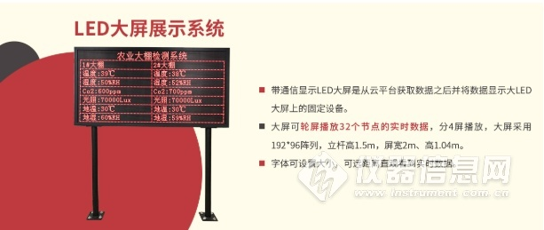
温室视频监控系统
对于温室的监控系统而言，采用视频实时监控的方式来集中管理各个温室的数据，十分方便。温室视频监控系统将环境数据监控系统和视频监控合二为一，一旦有异常事件发生，环境数据监控系统自动弹出数据报警弹窗，监控人员可即时调取相关区域视频并作报警提示和处理。
温室视频监控系统，我司推荐客户使用海康系列摄像头（自备），海康威视在视频处理技术和视频分析技术领域是领先的安防产品及行业解决方案提供商，拥有业内领先的自主核心技术和可持续研发能力。
我公司针对海康系列摄像头特配套研发生产了视频字符叠加器。用户可在不影响原有视频传输路径的同时，采集智能监控主机中485从站口数据，叠加在现有的视频画面上，本系统可做到环境监测数据与视频画面同步实时显示的同时，并随视频画面一并保存在硬盘录像机中，为视频溯源提供数据支撑。
功能特点
- 1.产品采用标准MODBUS-RTU通信，匹配所有标准Modbus-RTU通信设备，可叠加温室内所有环境监测传感器数据，让视频有数据支撑，更有说服力。
- 2.字符叠加器功不仅支持单台摄像机的字符信息处理，还可同时支持多台摄像机的叠加使用。每台字符叠加器最多可同时支持4台摄像机处理、16台标准Modbus-RTU通讯模式485设备。
- 3.产品可同时处理多台摄像机字符信息，最多可同时支持4台摄像机叠加
- 4.产品可接入多台485设备，最多可接入16台485设备
- 5.独立软件配置，功能强大，界面简洁，操作简单
- 6.摄像头底层协议对接，不影响原有视频信号
- 7.字符显示位置全显示屏可调
- 8.支持任意中文、英文、标点显示，每行最多可显示22个汉字或44个字符
- 9.摄像头实时显示监视现场的数据变化
- 10.支持DC10~30V宽电压输入
温室控制系统
功能特点
- 1.系统通过先进的远程工业自动化控制技术，让用户足不出户远程控制温室设备。
- 2.可以自定义规则，让整个温室设备随环境参数变化自动控制，比如当土壤湿度过低时，温室灌溉系统自动开始浇水（由于自动控制风险较大，不推荐使用）。
- 3.提供手机客户端，客户可以通过手机在任意地点远程控制温室的所有设备。
- 4.若远程控制没有成功，可以在手机或者软件平台上有继电器状态反馈。
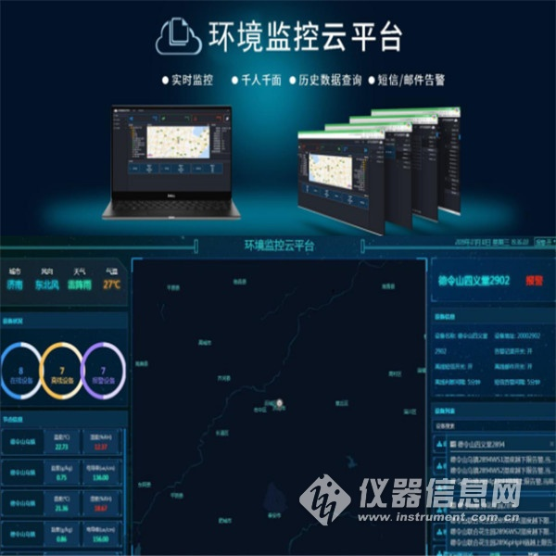​
中心主控系统（服务器、管理平台）
在外网情况下还可使用我司云平台（www.0531yun.cn），测试账号：jnrstest密码：jnrstest321。为解决客户自建服务器无固定IP（或域名）、日常维护、防攻击、不间断电源等诸多不便，公司与阿里云合作推出免费环境监测云平台服务。公司承诺云平台永久免费，界面完全中性，支持多级权限访问、支持客户增添子账号。客户可凭账号随时随地登录，方便的查看自己的设备状态、查询数据记录、下载打印数据等，还可以根据需要选择短信报警、邮件报警等服务，平台稳定可靠，已接入设备数量超过万台。
功能特点
- 1.数据采集，实时曲线展示，列表显示，大屏可视化。
- 2.可通过以太网接口，WiFi接口，GPRS接口可接入我司任意型号的环境监测数据等。
- 3.环境监测数据在异常情况下越限图形报警，弹出提醒，短信报警内容可更改，邮件报警，本平台可最多给10个指定联系人发送短信报警，告警邮件。
- 4.智能监控主机可在与本软件数据通信中断的情况下自身存储数据，实现通信断开恢复后的数据续传。
- 5.支持网页端远程数据分权限查看、 数据下载，历史数据记录、查询等。
- 6.账号支持权限划分，支持二级账号设置。
- 7.大屏可视化设置，支持海康摄像头接入，数据异常时可点开相对应的视频监控查看当前控制系统运行状态。
- 8.数据可追溯，本系统在不影响视频正常传送的同时将温室内环境监测数据通过底层协议叠加到视频监控画面上，用户通过硬盘录像机查看历史视频有数据支撑，让溯源画面更有说服力。

